RockertMQ

Hibernate
- 什么是hibernate
一个框架 、java领域的持久化框架、ORM框架
- 什么是orm
Orm就是对象映射关系，对jdbc的封装

HelloWorld
1、

面试知识

安装Hibernate的插件
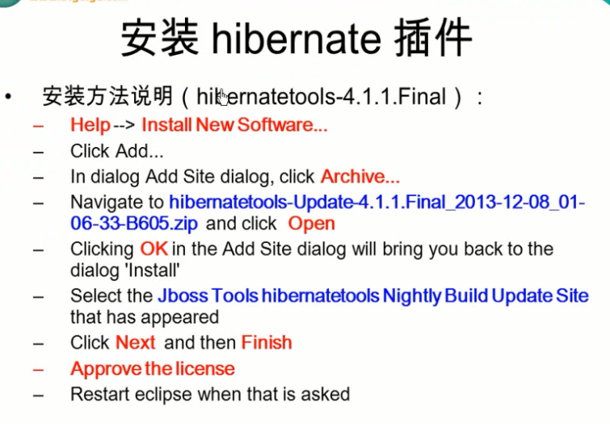

2、

